ЗАКЛАД ДОШКІЛЬНОЇ ОСВІТИ
КОМБІНОВАНОГО ТИПУ №4 «ЛАСТІВКА»

ЧАРІВНА ШАФА

Інтегроване заняття з пріоритетом
розвитку зв'язного мовлення та
використанням прийомів мнемотехніки
Базалук Т.В.,
вихователь старшої логопедичної групи
ЗДО №4 «Ластівка»

м. Добропілля, 2021
Тема: «Чарівна шафа»
Тип заняття: інтегроване заняття з пріоритетом розвитку зв'язного мовлення.
Група: старша логопедична група

Мета: впровадження прийомів мнемотехніки у формуванні комунікативно-мовленнєвого розвитку дітей старшого дошкільного віку.
Програмові завдання:
навчальні:
- формувати у дітей уявлення про одяг, назви і деталі одягу, матеріали, з якого його виготовляють;
- вчити утворювати відносні прикметники від іменників, що називають матеріал;
- удосконалювати вміння утворювати іменники однини і множини у родовому відмінку та узгоджувати іменники із присвійними займенниками;
- закріплювати узагальнююче поняття «одяг», «взуття», «головні убори»

розвивальні:
- розвивати логічне мислення, слухову та зорову увагу, дрібну моторику, пам'ять, уяву;
- розвивати вміння орієнтуватися в просторі, узгодженість мови з рухом;

виховні:
- виховувати акуратність, дбайливе ставлення до речей, закріпити знання про догляд за одягом;
- продовжувати формувати ініціативність, самостійність, навички співробітництва, позитивної установки на участь у занятті;
- виховувати культуру спілкування.

Обладнання: мольберт, магніти, лупа (на всіх дітей), вата, ємкість з водою іграшкова пральна машинка, мотузка, прищіпки

Матеріал: клубок ниток, предметні картки з теми «Одяг», картки до мнемодоріжки «Історія одягу», клаптики тканин (вельвет, джинс, шкіра, гіпюр, хутро, бавовна тощо), картонні шафи для одягу (3 шт.) мнемоквадрати (сонце, сніг, дощ), мнемотаблиця «Шила мишка».

Попередня робота:
- Спостереження за перехожими, зокрема їхнім одягом, розглядання, примірка одягу.
- Бесіда на тему «Одяг», розгляд ілюстрацій, розгадування загадок, заучування скоромовок.
- Читання художньої літератури.
- Гра «Тактильні кришечки» (різновид тканин, з яких шиється одяг)
- Дидактичні ігри: «Відгадай одяг за описом», «Одягнемо ляльку».
- Сюжетно-рольова гра «Магазин одягу».
Хід заняття:

І. Організаційний момент
Діти самостійно вибирають емблеми із зображенням сніжинки, сонця чи дощу для подальшого розподілу на команди.

1. Мовна гра «Моє ім’я» (для зняття напруження)
Дитина називає своє ім’я, називає слово на перший звук свого імені, яке характеризує її.
- Я Наталя – ніжна.
- Я Маша – мила.
- Я Дмитро – дружелюбний тощо

Вихователь: - В нашій групі зібралися діти ніжні, милі, трудолюбиві, охайні, допитливі, самостійні.
Вихователь: - Кожного ранку, збираючись до дитячого садка, ми вдягаємось. Хтось вже сам обирає собі одяг, а комусь допомагають батьки. Але, я впевнена, що мало хто з вас замислювався звідки береться одяг. Тож я пропоную вам здійснити мандрівку у світ модного одягу.

II. Основна частина
Вихователь: - А чи всі знають що таке одяг? (Так)
Вихователь: - Навіщо він нам потрібен? (Одяг захищає нас в холодну погоду, прикрашає нас.)
Вихователь: - Але спочатку скажіть мені, чи знаєте ви, звідки взявся одяг і з чого він зроблений? Хочете дізнатися? Тоді сідайте зручненько і я розповім вам про історію одягу.
- Мнемодоріжка «Історія одягу» (поступове викладання карток – процес виготовлення тканини та одягу) (додаток 1)
Вихователь: - Колись давним-давно на нашій планеті, завжди було тепло і людям одяг і взуття були не потрібні. Але поступово на Землі стало холоднішати, і люди почали мерзнути. Не допомагали вогнища в печерах. Люди придумали загортатися у шкури забитих звірів. Спочатку люди просто зв'язували і обмотували шкіри навколо тіла. Через якийсь час шкури навчилися пов'язувати і переплітати. Поступово людина навчилася обробляти шкури і виробляти їх. Одяг став тонше і міг закрити все тіло. Крім шкур, матеріалом служили листя, трава і навіть кора дерев: її вимочували і відбивали до розм'якшення, просочували маслом і розфарбовували. Мисливці та рибалки використовували для виготовлення риб'ячу шкіру, пташині шкурки. Минав час, і люди навчилися робити тканини.

- Пошуково-дослідницька діяльність «Такі різні тканини»
Вихователь пропонує дітям розглянути і обстежити зразки тканин (гладкі і ворсисті, легкі і важкі, теплі і прохолодні, щільні і рідкі, шовковисті, гладкі тощо).
Через збільшувальне скло, діти розглядають зразки і з’ясовують, що тканини складаються з переплетених ниток.
Вихователь: - А самі нитки, звідки беруться?
(Вихователь бере шматочок вати, мочить його і, скручуючи, трохи розтягує. Діти дізнаються, що короткі волоконця скручуються в довгу нитку.)
Вихователь: - У давні часи нитку теж скручували пальцями, потім винайшли веретено, а потім і прядильний верстат. А зараз нитки прядуть, тобто скручують з волокон, величезні прядильні машини - бавовняні нитки, і вовняні, і лляні. А шовкову нитку видобувають за допомогою комахи - шовкопряда.

- Гра «У чому я вдягнений» (передавати клубок ниток)
Вихователь: - На мені сьогодні шовкова блузка з вишитим орнаментом. А на тобі, Маринко? (На мені яскраве платтячко в клітинку. А на тобі, Андрійко?)
Вихователь: - Подивіться, як багато існує різного одягу. Щоб його створити працює дуже багато людей. Одні придумують і малюють одяг – це модельєри; інші вирізають його із тканини, тобто кроять – це кравці; а ще інші зшивають тканину, щоб вийшов готовий одяг – це швачки. А потім одяг потрапляє на полиці магазинів, де його можуть придбати покупці. (Продовжити викладати відповідні картки до мнемодоріжки) (додаток 1)

- Мовна гра «Магазин одягу» або «Що зайве?»
Вихователь: - А тепер уявіть що ми з вами вже дорослі і самі ходимо за покупками у великі модні магазини. Зайшли ми до магазину. А там продаються:
- головні убори (хустки, шапка, шорти, кепка)
- спідня білизна (труси, майка, футболка, светр)
- верхній одяг (куртка, шуба, шапка, пальто)
- жіночий одяг (сукня, спідниця, сарафан, краватка) тощо

- Гра «Розклади одяг на полиці» (за допомогою мнемоквадратів – сніжинка, сонце, дощ - зимовий, літній, демісезонний) (додаток 2)
Вихователь: - В нашій шафі багато одягу, який ми одягаємо в різні пори року в залежності від погоди. Вам потрібно розподілитися на команди та «скласти» одяг відповідно до сезону у шафи, які «стоять» на столах. Орієнтир поділу на команди – ваші емблеми.
(На одному столі лежать всі картки з одягом. Для кожної команди – окремі «шафи» з позначкою)

- Мовна гра «Що із чого?»
Вихователь: - Давайте роздивимось одяг. З чого він зроблений? (з тканини)
Вихователь: - Тканини бувають різні. Які ви знаєте тканини? (шовк, джинс, бавовна, льон)
- сукня з шовку (яка?) – шовкова
- кофта з шерсті (яка?) – шерстяна
- шуба з хутра (яка?) – хутряна
- штани з джинса (які?) – джинсові
- блузка з гіпюра (яка?) – гіпюрова
- сукня з шифону (яка?) – шифонова тощо
7. Фізхвилинка «Шарф для Жирафа»

На базарі жираф (Стають на вшпиньки)
Вибирає теплий шарф. (Дивляться праворуч, ліворуч).
Переміряв чималенько – (Погладжують себе по шиї).
Всі шарфи коротенькі. (Розводять руки, імитуючи жест “на жаль”).
Є великі, (Руки у різнобіч).
Є маленькі (Долонька до долоньки).
Є широкі, (Руки у різнобіч).
Є вузенькі, (Долонька до долоньки).
Є блискучі, наче змії, (Хвиля тілом, ліхтарики руками).
Та нема на довгу шию. (Розводять руки, імитуючи жест “на жаль”).
І, нарешті, в продавщиці
Він купив дві гострі спиці. (Рух ножиці).
І тепер собі жираф
Дома в’яже довгий шарф. («Моталочка»)

- Мовна гра «Один-багато»
Вихователь: - Щоб одяг прослужив нам не один сезон, як треба до нього ставитися? (Берегти, доглядати, прати).
(Вихователь дістає пральну машину)
Вихователь: - Де можна прати одяг? (Вдома в пральній машині. Можна здавати у міську пральню за гроші)
Вихователь: - Тепер нам треба попрати одяг.
(Діти по черзі кладуть картки із зображенням одягу до пральної машини)
- один шарф - багато шарфів
- одна куртка – багато курток
- одні шкарпетки – багато шкарпеток тощо

- Мовна гра «Мій, моя, моє»
Вихователь: - Ми віддали свій одяг у пральню. Прийшов час його забрати.
(Весь одяг висить на мотузці з прищіпками. Діти по черзі знімають одяг та кажуть: «Моя футболка, мої штани»…)

- Мовна вправа «Розумні долоньки»
Вихователь: - Ви маєте подумати, що ми можемо робити з нашим одягом. Готові? (Так)
(Вихователь своїми долоньками торкається дитячих, задає питання. Плеснувши по долоньках дорослого, дитина повертає відповідь)
Вихователь: - Дві рученьки, дві рученьки вміють добре гратися,
Давайте рученьками гратись, голівонькою працювати.
- Якщо одяг забруднився, його слід… (попрати, почистити)
- Якщо одяг зім’явся, його необхідно… (попрасувати)
- Якщо одяг порвався, його необхідно … (зашити)
- Якщо відірвався ґудзик, його варто …. (пришити)
- Прокинувшись уранці, одяг необхідно…(вдягнути)
- Якщо на одязі є ґудзики, їх слід…(застібнути)
- Якщо є пояс або шнурочки, їх потрібно…(зав’язати)
- Готуючись до сну одяг слід… (зняти, скласти, повісити)
- Щоб одяг нам довше слугував, за ним варто… (доглядати), його потрібно… (берегти)
- Якщо одяг уже малий і потрібен новий, його слід…(купити, пошити).

III. Рефлексія

- Мнемотаблиця «Шила мишка» (додаток 3)
Вихователь: - На при кінці нашої подорожі я пропоную вам згадати віршик про мишку, яка шила шубку для своїх мишенят.

Шила мишка мишенятам
Шубку, шапку, штаненята,
Шила мишка нишком-тишком,
Щоб не чула хижа кішка.

Вихователь: - Молодці! Сподіваюсь, що наша мандрівка у світ одягу вам запам’ятається. Будьте завжди охайними та модними.

ДОДАТКИ

ДОДАТОК 1
Мнемодоріжка «Історія одягу»

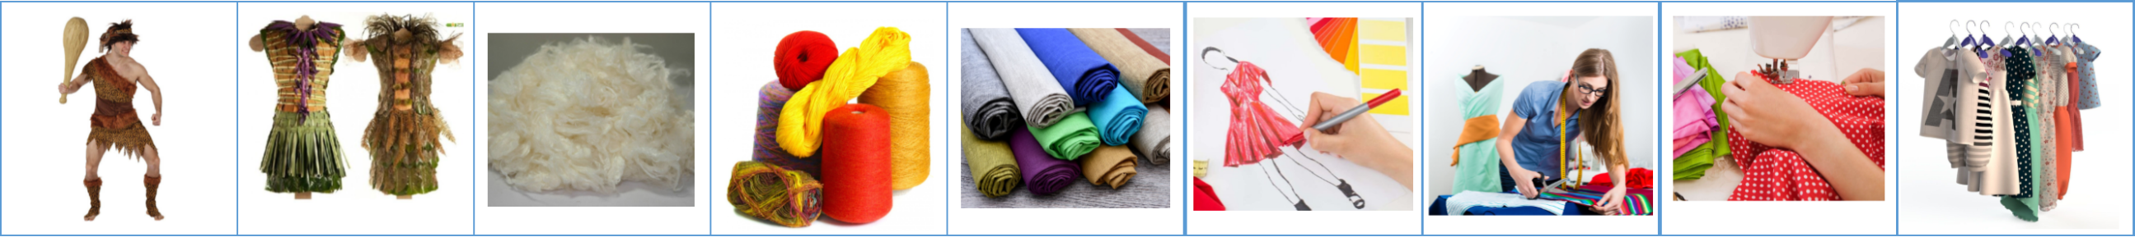

ДОДАТОК 2
Мнемоквадрати

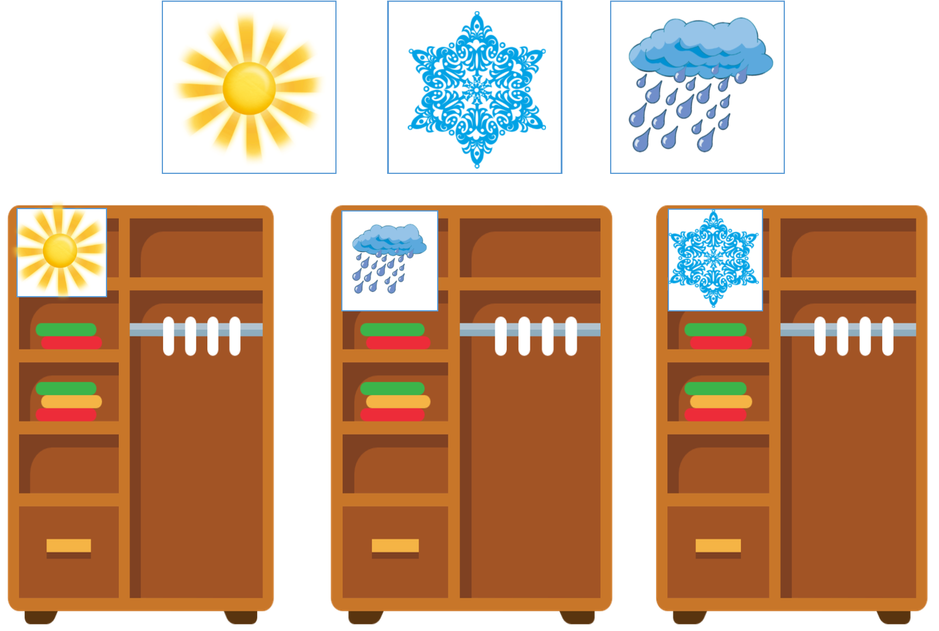

ДОДАТОК 3
Мнемотаблиця «Шила мишка»



